Министерство образования Республики Беларусь

Учреждение образования

БЕЛОРУССКИЙ ГОСУДАРСТВЕННЫЙ УНИВЕРСИТЕТ ИНФОРМАТИКИ И РАДИОЭЛЕКТРОНИКИ

КАФЕДРА ИНФОРМАТИКИ

Лабораторная работа № 3

Компьютерная реализация алгоритмов криптографии с открытым ключом на примере RSA.

Выполнил: Нетецкая Ю.В.

Проверил: Олисейчик В.В.

Минск 2021

**Постановка задачи**

Реализовать программные средства шифрования и дешифрования текстовых файлов при помощи алгоритма RSA. Проверить корректность выполнения на примере.

**Описание использованных алгоритмов**

Создание ключей

|  |
| --- |
| * Выбрать простые р и q |
| * Вычислить n = p · q |
| * Выбрать e   gcd (Φ(n), e) = 1; 1 < e < Φ(n)  Число e называется открытой экспонентой. Обычно в качестве числа e берут простые числа, содержащие небольшое количество единичных бит в двоичной записи.  Слишком малые значения e потенциально могут ослабить безопасность схемы RSA. (взаимно простое со значением функции n). |
| * Вычислить d (мультипликативно обратное к числу e по модулю n)   Число d называется секретной экспонентой. Обычно оно вычисляется при помощи расширенного алгоритма Евклида.  d = e-1 mod Φ(n) |
| * *Открытый ключ* KU = {e, n} |
| * *Закрытый ключ* KR = {d, n} |

Шифрование

* Взять открытый ключ (e, n).
* Взять открытый текст m.

|  |
| --- |
| * Незашифрованный текст: М < n |
| * Зашифрованный текст: С = М е (mod n) |

Дешифрование

|  |
| --- |
| * Зашифрованный текст: С * Взять свой закрытый ключ (d, n). |
| * Незашифрованный текст: М = Сd (mod n) |

**Результат работы программы**

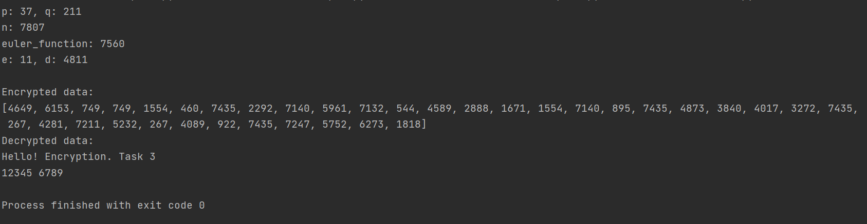

**Код программы**

import math  
import random  
from sympy import *  
  
  
def prime_number(n=15):  
 while True:  
 number = random.randrange(n, n*n)  
 if isprime(number):  
 break  
 return number  
  
  
def e_create(euler_function):  
 for e in range(3, euler_function, 2):  
 if math.gcd(e, euler_function) == 1:  
 return e  
  
  
def d_create(euler_function, e):  
 for d in range(1, euler_function, 1):  
 if (d * e) % euler_function == 1:  
 return d  
  
  
def rsa_encrypt(input_data, M, e, n):  
 if not (M < n):  
 print('Error')  
 return None  
 if isinstance(input_data, str):  
 input_data = [ord(item) for item in input_data]  
 result_data = []  
 for byte in input_data:  
 C = (byte ** e) % n  
 result_data.append(C)  
 return result_data

def rsa_decrypt(input_data, d, n):  
 result_data = []  
 for byte in input_data:  
 M = (byte ** d) % n  
 result_data.append(chr(M))  
 return ''.join(result_data)  
  
  
def keys():  
 p = prime_number()  
 q = prime_number()  
 n = p * q  
 euler_function = (p - 1) * (q - 1)  
 print('p: {}, q: {}'.format(p, q))  
 print('n: {}\neuler_function: {}'.format(n, euler_function))  
 return p, q, n, euler_function  
  
  
if __name__ == '__main__':  
 file = open("data.txt", "r")  
 data = file.read()  
 file.close()  
  
 p, q, n, euler_function = keys()  
 e = e_create(euler_function)  
 d = d_create(euler_function, e)  
 print('e: {}, d: {}'.format(e, d))  
  
 encrypted_data = rsa_encrypt(data, euler_function, e, n)  
 print("\nEncrypted data:\n" + str(encrypted_data))  
  
 decrypted_data = rsa_decrypt(encrypted_data, d, n)  
 print("Decrypted data:\n" + str(decrypted_data))

**Вывод**

В данной лабораторной работе было реализовано шифрование RSA. Корректность работы алгоритмов было проверено на примере.